“U成长计划”-Python全栈开发-作业8.15

姓名：

单位：

红色标识选项为正确答案

单选题（每小题6分，总分60分）

1．以下哪个常量值最大？

A.80 B. 0X65 C.095 D.0115

2．下面四个变量声明语句中，哪一个变量的命名是正确的？

A. var default B. var my_bouse　C. var my dog D.var 2cats

3．下面哪一个语句定义了一个名为pageNumber的变量并将它的值赋为240?

A. varPageNumber=240 B.pagenumber=240

C. varpageNumber=240 D.varint named pageNumber=240

4．下面哪一个字符串变量定义语句是不正确的？

A. varmytext = "Here is some text!" B. varmytext = 'Here is some text!'

C.varmytext = 'Here is some text!" D. varmytext = "Here is\nsome text!"

5．预测以下代码片段的输出结果：

var str

alert(typeof str);

A. string

B. undefined

C. object

D. String

6．下面哪一个不是JavaScript运算符？

A. = B. == C. &&D. $#

7．表达式123%7的计算结果是

A. 2 B. 3 C. 4 D. 5

8．表达式"123abe"-"123"的计算结果是＿。

A. "abc" B. 0 C. "123abc123" D.NaN

9．赋值运算符的作用是什么？

A. 给一个变量赋新值 B. 给一个变量赋予一个新名

C. 执行比较运算 D. 没有任何用处

10．比较运算符的作用是什么？

A．执行数学计算 B. 处理二进制位，目前还不重要

C．比较两个值或表达式，返回真或假 D. 只比较数字，不比较字符串

编程题（40分）

html5的本地存储有哪两个？两个不同存储方式的区别是什么（简述）？请任选其中一种实现如下留言本功能。

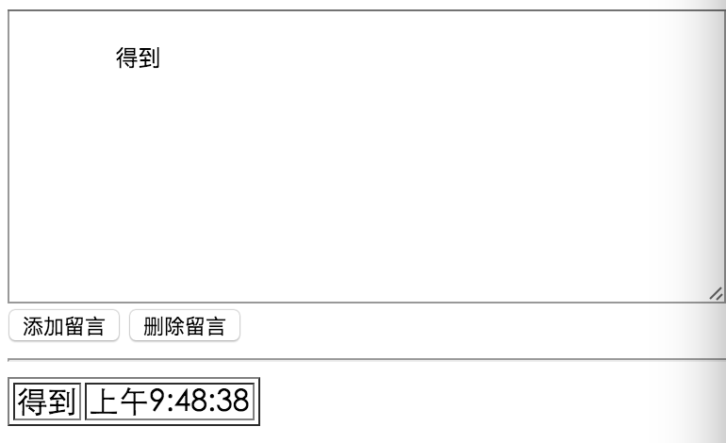

要求：1. 回答题中问题

2. 实现留言本功能：代码完整、规范，适当的添加注释说明。